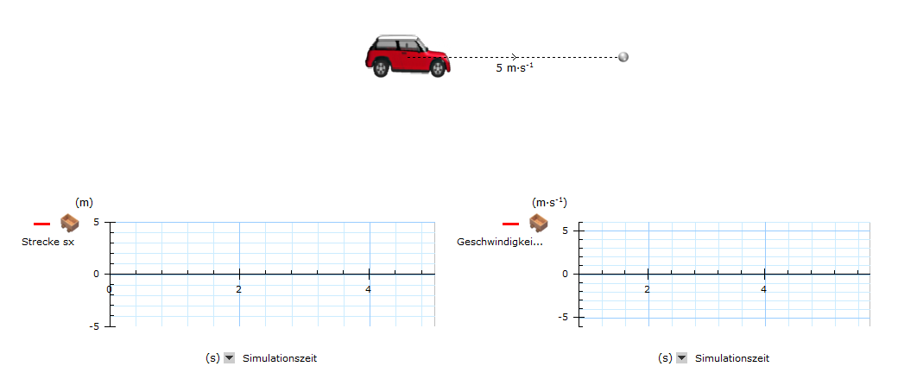
Crocodile Physics: Konstante Geschwindigkeit

1. Aufbau des „Experiments“
Bausteinbibliothek: Ordner Bewegung und Kräfte -> Bewegung -> Wagen in die Szene ziehen
Rechtsklick auf den Wagen -> Eigenschaften -> Bild: das gewünschte Fahrzeug auswählen

Mauszeiger auf die Mitte des Wagens halten und die „Kugel“ soweit nach rechts ziehen, bis die Geschwindigkeit 5 m/s eingestellt ist. Achtung: Auf eine waagerechte Linie achten!

Der Ablauf des „Experiments“ lässt sich mithilfe der Werkzeugleiste ganz oben zwischen 0,1-fach und 10-fach steuern.
Dort lässt sich das Experiment auch jederzeit stoppen/starten.

Ordner Präsentation -> Diagramm (I) in die Szene ziehen -> mit dem Mauszeiger eine Verbindung zwischen Eigenschaften und der Mitte des Autos herstellen -> als Eigenschaft: Strecke sx auswählen.

Ordner Präsentation -> Diagramm (II) in die Szene ziehen -> mit dem Mauszeiger eine Verbindung zwischen Eigenschaften und der Mitte des Autos herstellen -> als Eigenschaft: Geschwindigkeit (x) auswählen.

Mauszeiger auf das Diagramm halten -> die Werkzeugleiste Diagramm taucht rechts auf:
- über die Löschtaste (Neustart) lässt sich der Inhalt des Diagramms löschen (auf Null setzen),
- über die Werkzeugleiste kommt man in ein Menü zur Einstellung der Achsenskalierung, z. B. x-Achse auf 5 (Sekunden): >> Eigenschaften

Aufgabe:
a) Lassen Sie das Auto eine Weile hin und her fahren und dabei die beiden Diagramme s_{x}(t) und v_{x}(t) zeichnen.
b) Stellen Sie einen Zusammenhang zwischen den beiden Diagrammen her:
- in Worten,
- als Funktionsgleichung.

Nicht vergessen: Speichern Sie das Ergebnis unter Geschwindigkeit I im Ordner Eigene Dateien -> Physik -> Crocodile ab.

